Влияние сукцессионных процессов в северной тайге (Национальный парк «Паанаярви) и средней тайге (Государственный Заповедник «Кивач») на видовое разнообразие эпифитных макролишайников
Авторы: Лавит Ангелина, 16 лет, 10-й класс Аничкова Лицея;
Гришина Полина, 17 лет, 11-й класс Академической гимназии №56
Руководитель: к.б.н. Седова Наталия Анатольевна
Работа выполненная в Лаборатории полевой зоологии «Летяга»
В ходе действия сукцессионных процессов видовое разнообразие и видовое богатство макролишайников изменяется, в связи с тем, что на двух последовательных стадиях сукцессии елового леса – в мелколиственном и еловом лесе – складываются свои показатели таких параметров, как освещенность, влажность которые в свою очередь активно влияют на жизнедеятельность лишайников.
Цель работы: изучение влияния сукцессионных процессов в северной и средней тайге на видовое разнообразие эпифитных макролишайников.
В задачи исследования входило:
- Сравнить видовой состав лишайников Национального парка «Паанаярви» и Заповедника «Кивач».
- Сравнить видовой состав лишайников в находящемся на разных стадиях сукцессии ельнике в Национальном парке «Паанаярви».
- Сравнить видовой состав лишайников в находящемся на разных стадиях сукцессии ельнике в Заповеднике «Кивач».
- Сравнить молодой ельник «Кивача» и молодой ельник «Паанаярви», старый ельник «Кивача» и старый ельник «Паанаярви».
- Рассчитать и проанализировать основные количественные показатели лишайникового покрова.
- Создать аншлаги, отражающие разницу между видовым составом эпифитных макролишайников изучаемых ельников, находящихся на разных стадиях сукцессии, в районах исследования.
Работа по сбору лишайников проводилась в ходе летних экспедиций лаборатории полевой зоологии «Летяга» в июне в Заповеднике «Кивач», расположенного в средней тайге и в июле в Парке «Паанаярви», расположенного в северной тайге.
Нами был использован метод заложения и описания пробных площадей. Размер каждой площади составил 20х20 м [4]. В каждом типе леса на пробных площадях нами были выбраны случайным образом, пронумерованы и описаны 20 деревьев с диаметром больше 6 см на уровне груди: 10 елей и 10 берез.
На стволе каждого дерева на высоте 0-20 см и 130-150 см от поверхности земли с северной и южной сторон мы прикладывали рамку размером 5х20 см. Большая часть лишайников определялась непосредственно на месте сбора по морфологическим признакам [2].
Образцы лишайников, вызывающие затруднения в определении, отбирались вместе с частями субстрата и упаковывались в бумажные пакеты. В дальнейшем определении при помощи микроскопа и ультрафиолетового кабинета, помогала Степанчикова Ирина Сергеевна, старший научный сотрудник БИН РАН.
На пробных площадях нами выполнялось геоботаническое описание. Относительная сумма площадей поперечных сечений стволов деревьев измерялась с помощью сделанного нами полнотомера В. Биттерлиха [3].
В ходе нашего исследования были изучены эпифитные макролишайники северной и средней тайги на примере Национального парка «Паанаярви» и Заповедника «Кивач».
Для выявления разницы между видовым составом лишайников на разных стадиях сукцессии елового леса, а также разницы в протекании процесса вторичной сукцессии в «Паанаярви» и «Киваче» мы проанализировали по отдельности каждый из районов исследования.
В результате полевых и камеральных работ на исследуемой территории Парка нами было обнаружено 20 видов макролишайников, принадлежащих к 9 родам и 2 семействам и составляющих 4,41% от всей выявленной лихенофлоры Национального парка, состоящей из 453 видов лишайников.
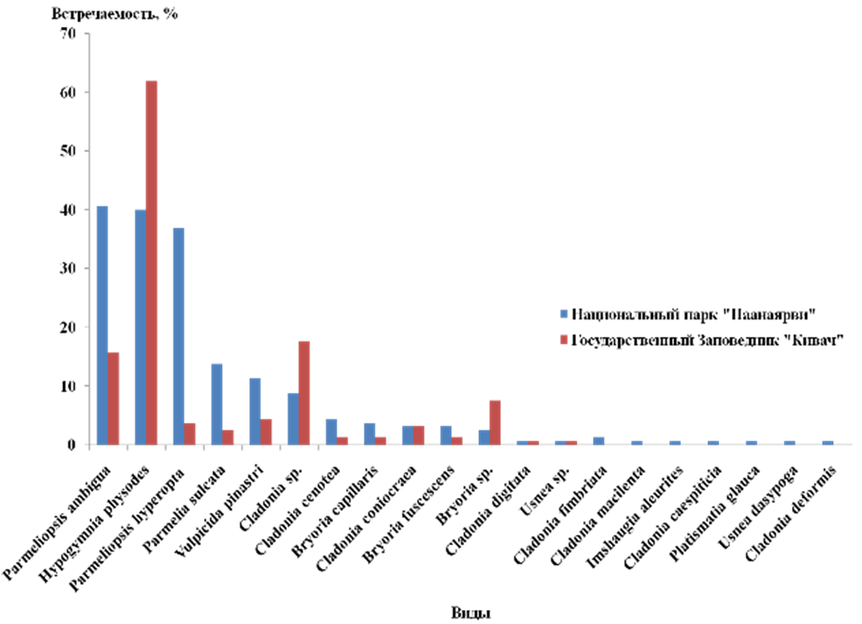

Рис. 1 Общая встречаемость макролишайников в Национальном Парке «Паанаярви» и Заповеднике «Кивач»
Как видно из графика (Рис. 1), лишайники Parmeliopsis ambigua, Hypogymnia physodes, Parmeliopsis hyperopta обладают наибольшей встречаемостью – более 30%.
На исследуемой территории Заповедника нами было обнаружено 13 видов макролишайников, принадлежащих к 7 родам и 2 семействам и составляющих 4,14% от всей выявленной лихенофлоры Заповедника «Кивач», состоящей из 314 видов лишайников.
Наибольшей встречаемостью – 62% – обладает Hypogymnia physodes (Рис. 1).
В итоге количество видов и встречаемость лишайников на территории Парка оказались больше, чем на территории Заповедника. Можно предположить, что полученное нами распределение видов и количество встреч лишайников по районам исследования зависит от определенных условий микроклимата, которые различались в Парке и Заповеднике.
На различных стадиях сукцессии елового леса — «березняке» и «ельнике» — существует разница между видовым составом лишайников, а также их количеством, в связи с влиянием таких факторов, как высота над землей, экспозиция ствола, угол наклона ствола.
Всего в «ельнике» «Паанаярви» мы обнаружили 19 видов, а в «березняке» – 11 видов лишайников.
Исходя из полученных нами данных, количество видов и встреч всех лишайников преобладает в «ельнике». 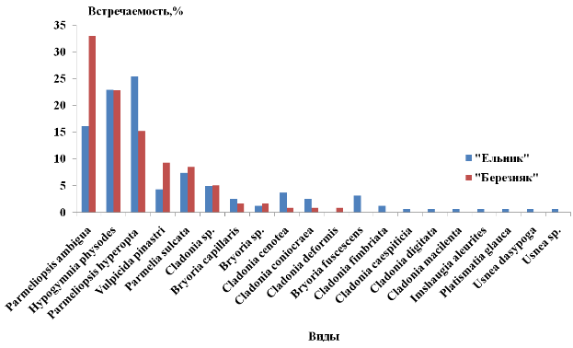
Рис. 2 Сравнение «березняка» и «ельника» «Паанаярви»
Наиболее часто встречаемым видом в «ельнике» стал Parmeliopsis hyperopta (встречаемость - 25%), а в «березняке» - Parmeliopsis ambigua (встречаемость - 33%) (Рис. 2).
Был обнаружен только один вид, который встречался в «березняке», но не встречался в «ельнике» – это Cladonia deformis.
При этом 9 видов не были встречены нами в «березняке», но встречались в «ельнике», но из них только Bryoria fuscescens и Cladonia fimbriata были встречены нами больше одного раза.
В Заповеднике «Кивач» мы изучили видовой состав лишайников в находящихся на разных стадиях сукцессии ельниках.
В «ельнике» мы обнаружили 10 видов лишайников, а в «березняке» – 9 видов.
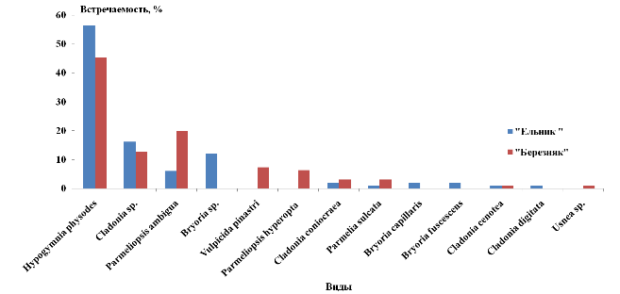
Исходя из полученных нами данных, количество видов и встреч всех лишайников незначительно преобладает в «ельнике
Рис. 3 Сравнение «ельника» и «березняка» «Кивача»
Наиболее часто встречаемым видом в «ельнике» и «березняке» стала Hypogymnia physodes (встречаемость составила 57% и 45% соответственно) (Рис. 3).
Только в ельнике мы встретили все лишайники рода Bryoria и Cladonia digitata, а только в березняке Vulpicida pinastri, Parmeliopsis hyperopta и Usnea sp.

Выводы:
1) В Национальном парке «Паанаярви» нами было обнаружено 20 видов макролишайников, принадлежащих к 9 родам и 2 семействам. В Заповеднике «Кивач» - 13 видов макролишайников, принадлежащих к 7 родам и 2 семействам.
2) В «ельнике» Национального парка «Паанаярви» мы обнаружили 19 видов лишайников, а в «березняке» – 11 видов. Такое различие объясняется различными условиями микроклимата данных территорий.
3) В «ельнике» Заповедника «Кивач» мы обнаружили 10 видов лишайников, а в «березняке» – 9 видов. Сходное количество видов связано с близкими условиями микроклимата на исследуемых территориях.
4) Молодой ельник «Паанаярви» (11 видов лишайников, 118 общих встреч) и молодой ельник «Кивача» (9 видов, 95 встреч), старый ельник «Паанаярви» (19 видов, 161 встреча) и старый ельник «Кивача» (10 видов, 99 встреч) различаются по количеству видов и числу встреч лишайников - оба параметра гораздо выше в Парке, поскольку микроклимат Парка для произрастающих в нем лишайников был более благоприятным.
5) Наибольшей встречаемостью в Парке обладали Parmeliopsis ambigua (41%), Hypogymnia physodes (40%), Parmeliopsis hyperopta (37%), а в Заповеднике - Hypogymnia physodes (62%). Среднее общее проективное покрытие макролишайников во всем «Паанаярви» составило 14,95%, а во всем Заповеднике - 12,9%. Данный показатель также был выше отдельно в «ельнике» (15,93%) и «березняке» (13,96%) Национального парка, чем в «ельнике» (14,76%) и «березняке» (11,03%) Заповедника.
6) Нами были созданы два аншлага по видовому разнообразию лишайников на разных стадиях сукцессии елового леса. В Приложении №1 мы представили аншлаг для Заповедника «Кивач». В стенды вошли все виды лишайников, обнаруженные нами в районе исследования, а также информация о том, на какой высоте, с какой стороны ствола, и на каком виде дерева каждый вид лишайника предпочитает расти, а также на какой стадии сукцессии елового леса он произрастает.
Список литературы:
- Сонина А.В. Лишайники: Учеб. пособие. Ч. I: Морфология, анатомия, систематика / А. В. Сонина, В. И. Степанова, В. Н. Тарасова. – Петрозаводск: Изд-во ПетрГУ, 2006. – 216 с.
- Сонина А. В. Эпилитные лишайники в экосистемах северо-запада России: видовое разнообразие, экология// Автореферат диссертации на соискание ученой степени доктора биологических наук. – Петрозаводск, 2014. – 298 с.
- Тарасова В.Н. Лишайники: учебное пособие. [В 2 ч.]. Ч.2. Физиология, экология, лихеноиндикация / В.Н. Тарасова, В.И. Андросова, А.В. Сонина. – Петрозаводск: Изд-во ПетрГУ, 2012. – 268 с.

Приложение №1

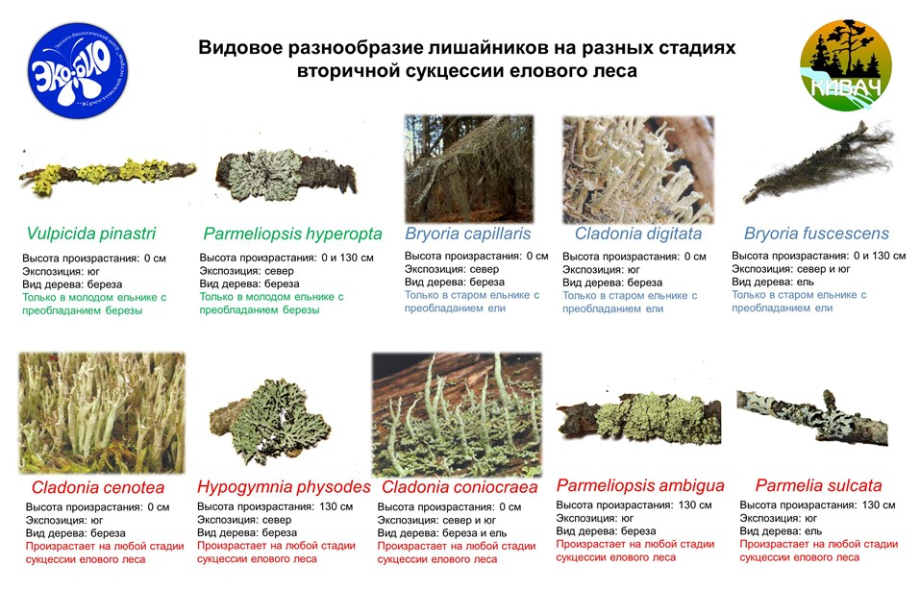
Аншлаг по видовому разнообразию лишайников на разных стадиях сукцессии елового леса для Заповедника «Кивач»

